**电脑端学员学习操作手册**

1.完成注册

打开法治E学高端普法培训学习平台 (cuplce.com)，在页面右上角击注册按钮，按步骤填写信息完成注册；已有账号的学员不需重复注册，请用原账号登录。



2.购买课程

（1）完成注册后自动登录网页

（2）在网站栏目中，选择要购买的课程



 （3）点击单个课程商品，报名购课。购课过程可参考网站相关帮助说明。

3.进入学习

付款后返回“培训广场”或“个人中心-我的培训”点击“进入学习”进入课程目录，按顺序学习视频。（建议使用360安全浏览器极速模式，谷歌浏览器，火狐浏览器）

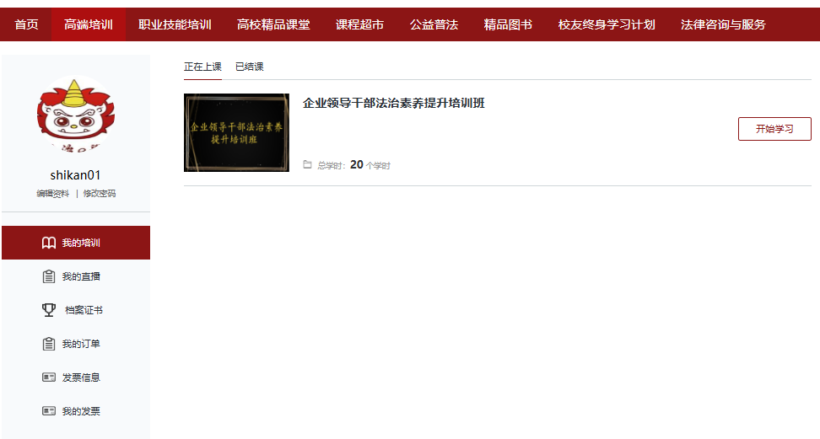

4.右上角总进度为100%即为课程全部学习完成，点击【个人中心】-【档案证书】进入到档案证书页面查看培训详情及电子学习证明。

